Краткосрочный план по естествознанию

Раздел: | «Выдающиеся личности»
ФИО педагога | Бекешова А.А.
Дата:22.02.2022
Класс:3 «б» | Количество присутствующих: | Количество отсутствующих:
Тема урока | Как возникло Казахское ханство?
Цели обучения в соответствии  с учебной программой | 3.3.3.1 объяснять причины образования Казахского ханства
Цели урока | - познакомятся с основателями Казахского ханства -ханами Жанибек и Керей;  - объяснят причины образования Казахского ханства.
Ход урока
Этап урока/ Время | Действия педагога | Действия ученика | Оценивание | Ресурсы
Начало урока. | 1 Психологический настрой.  – Добрый день ребята! Добрый день уважаемые гости! Я рада приветствовать вас на нашем уроке. И так, мы начинаем свой урок! Внимание! Посмотрите на экран.  Эпиграф к уроку:  «Не зная прошлого, истории,  трудно знать настоящее время,  предположить будущее»  Абу Насыр Аль-Фараби.  (Философ, математик, теоретик музыки, учёный Востока. Один из крупнейших представителей средневековой восточной философии) | Приветствуют учителя.  Проверяют готовность к уроку. | ФО  Оценивание эмоционального состояния     | Смайлики
 | 2.Проверка Д/З по теме:  Проверка Темы «Мои предки- кипчаки»  Дети берут с одной каробочки один вопрос, а с другой ответ.один ученик зачитывает вопрос, другой ученик должен ответ зачитать. При этом тот ученик который будет читать вопрос должен знать сам на него ответ.  - Введение в тему  Просмотр видеофильма про образование Казахского ханства «Казахскому ханству 550лет»  Обсуждение:  - Что означает слово «казах»?  - Почему султанов Жанибека и Керея называют великими стратегами?  - Когда отмечалось 550 летие Казахского ханства?  - Почему данное событие так важно для нашей страны?  Давай посчитаем  Давайте ребята узнаем сколько же лет сейчас, если в 2015 году было 550 лет  4. Актуализация жизненного опыта.  Целеполагание.  Сегодня мы должны вместе с вами раскрыть исторические условия появления независимого казахского государства.  - Ученики прогнозируют тему и цели урока  - Предлагаются цели урока:  - познакомится с основателями Казахского ханства -ханами Жанибек и Керей;  - объяснить причины образования Казахского ханства.  Работа с учебником.  Учитель расказывает новую тему. 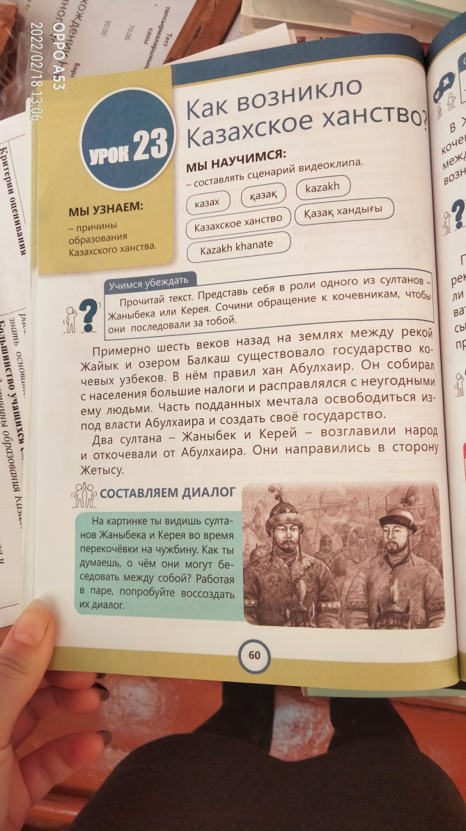  Учитель задает вопросы по тексту.  Работа индивидуально.  Дифференциация по уровню мышления.  1 группа- низкий уровень.  2 группа- средний уровень.  3 группа- сильный уровень.  Задание для 1 группы: кто правил в 6 веке на землях между рекой Жайык и озером Балхаш? От кого откочевали  Критерий Дескриптор  Назвать правителя кочевых узбеков 1.называет правителя кочевых узбеков  Задание для 2 группы: кто возглавил народ и откочевал от Абулхаира? Где возникло первоначально Казахское ханство?  Критерий Дескриптор  Назвать имена султанов которые возглавили народ и откочевали от Абулхаира 1.Называет имена султанов  Назвать где возникло Первоначально Казахское ханство Называет где возникло Первоначально Казахское ханство  Задание для 3 группы: кто правил в Жетысу? В каком году основалось Казахское ханство?  Критерий Дескриптор  Ответить о правителе Жетысу 1.называет кто правил в Жетысу  Ответить в каком году образовалось Казахское ханство 2. называет год когда основалось Казахское ханство  Задания в учебнике. На листочках ученики выполняют задания.  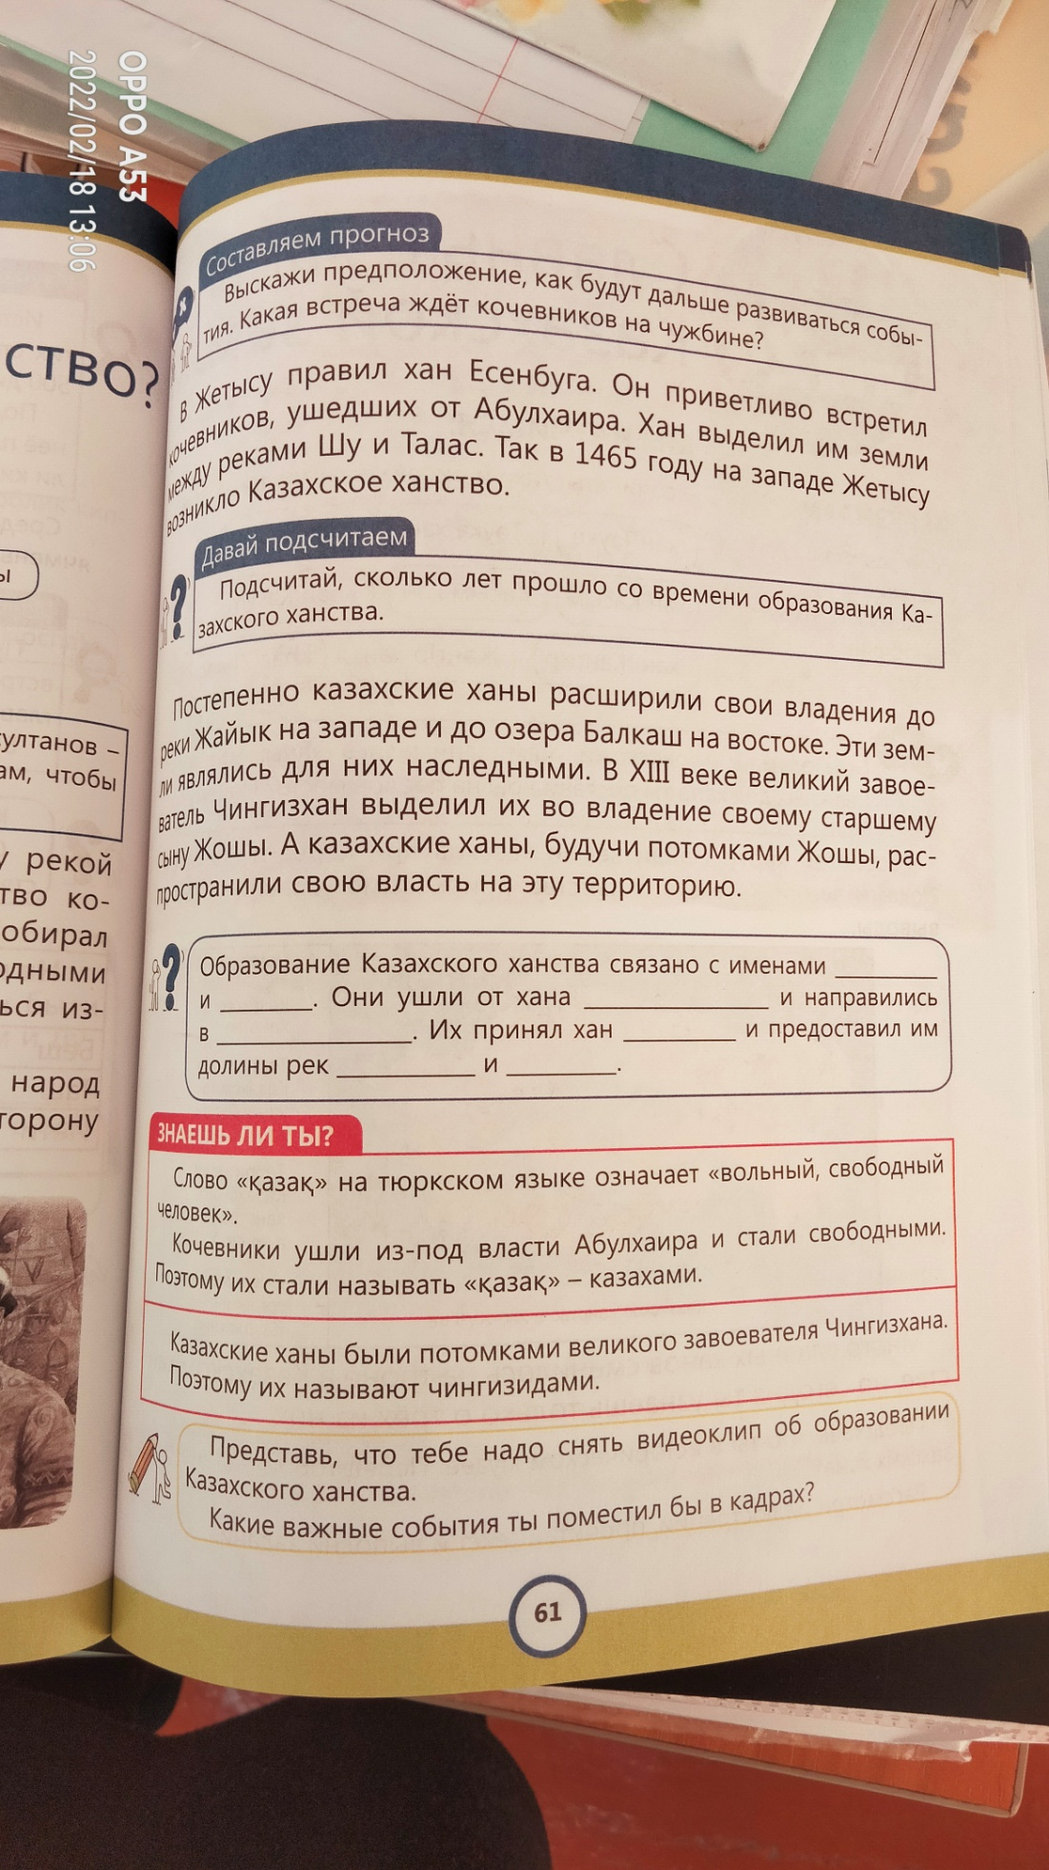  Закрепление. Задание в тетради индивидуально.  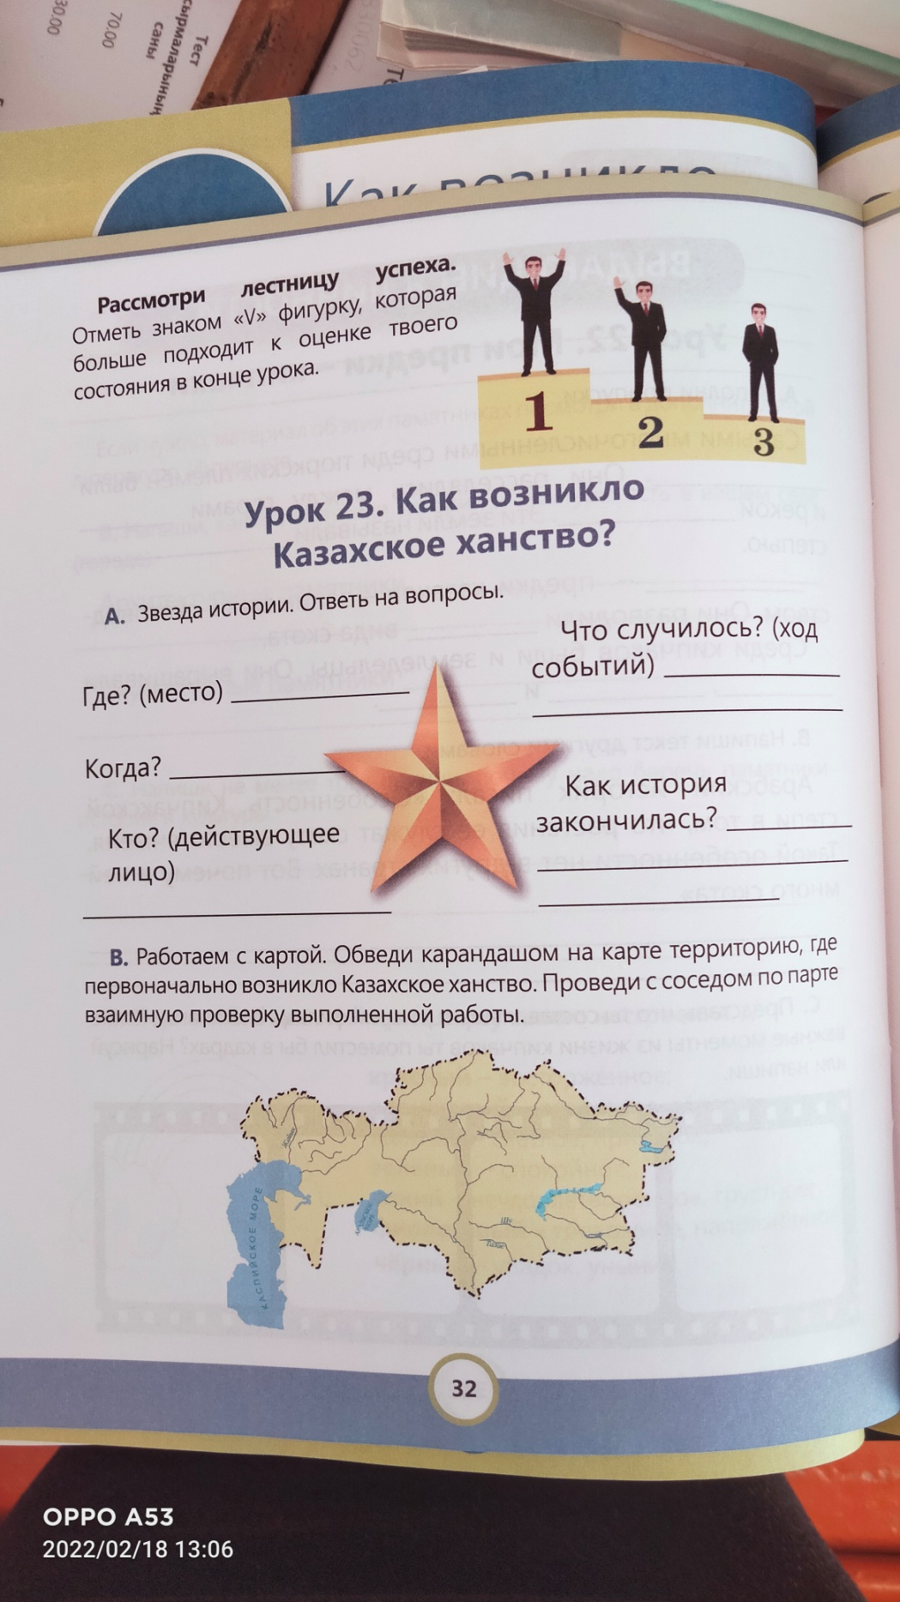  Рефлексия.  Я предлагаю вам оценить свою работу на уроке.  -если вам урок очень интересный, мне все понравилось, возьмите стикер красного цвета;  - если понравился урок, но я не совсем справился, возьмите стикер желтого цвета;  - а если было скучно, я ничего не выполнил, возьмите стикер зеленого цвета.  Д/З. Прочитать тему урока. | Отвечают д/з.  Отвечают на вопросы учителя.  Дают предполагаемый ответ  Дети вычитают сколько лет прошло со времени образования Казахского ханства. Ученик первый ответивший получает медаль поощрения.  Отвечают на вопросы учителя.  Работают индивидуально, потом меняются тетрадями  Оценивают свою работу на уроке  Записывают Д/З  Стр 60-61 | ФО «Аплодисменты»  ФО Словесная похвала  ФО «Большой палец»  ФО по дискрипторам  ФО взаимопроверка  ФО Светофор | Две каробочки  Ссылка: https://www.youtube.com /watch?v=fX9XLkLMGOs  Секундомер  Учебники  магниты  Видеофизминутка  Сигнальные кружки: красный , желтый, зеленый

